ПРЕСС-РЕЛИЗ  14 июня 2024 | 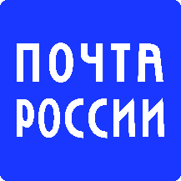

Товары для домашней аптечки теперь доступны жителям Красноярского края в отделениях Почты
Почта масштабировала проект «Витрина здоровья». Теперь нелекарственные препараты можно купить в 381 почтовом отделении Красноярского края.
Сегодня в ассортименте «Витрин здоровья» есть самые необходимые и популярные нелекарственные препараты и медицинские изделия. Посетители почтовых отделений могут купить средства для оказания первой помощи, а также БАДы, витамины, кремы, термометры и другие товары для домашней аптечки.
«Почта в малых населённых пунктах становится мультифункциональной: к традиционным почтовым сервисам добавляется получение товаров из маркетплейсов и интернет-магазинов, финсервисы, мобильная связь, билеты, продукты первой необходимости – а теперь и товары для здоровья. Там, где рядом нет отделения банка, магазина, аптеки, почтовое отделение берёт на себя эти функции, заботится о том, чтобы всё самое важное было в шаговой доступности», — отметил руководитель по развитию продуктов и сервисов Почты России Антон Нечаев.
Почта запустила пилотную продажу нелекарственных препаратов в феврале 2023 г. По результатам теста было принято решение расширить проект. Сегодня нелекарственные препараты можно купить в 17 000 отделений по всей стране.

